FREQUENCIES VARIABLES= RANGOSUELDO
/BARCHART FREQ
/ORDER=ANALYSIS.

Frecuencias

Notas
Salida creada |  | 09-JUN-2020 21:35:13
Comentarios
Entrada | Datos | B:\Virus\Documents\UNIVERSIDAD\SEMESTRE IV\Modelación y Simulación\Simulaicon_proyecto_final\estadistico\db_proyect.sav
Entrada | Conjunto de datos activo | ConjuntoDatos1
Entrada | Filtro | <ninguno>
Entrada | Ponderación | <ninguno>
Entrada | Segmentar archivo | <ninguno>
Entrada | N de filas en el archivo de datos de trabajo | 200
Manejo de valores perdidos | Definición de perdidos | Los valores perdidos definidos por el usuario se tratan como perdidos.
Manejo de valores perdidos | Casos utilizados | Las estadísticas se basan en todos los casos con datos válidos.
Sintaxis |  | FREQUENCIES VARIABLES= RANGOSUELDO  /BARCHART FREQ  /ORDER=ANALYSIS.
Recursos | Tiempo de procesador | 00:00:00.14
Recursos | Tiempo transcurrido | 00:00:00.14

Estadísticos
Rango se sueldo
N | Válido | 160
N | Perdidos | 40

Rango se sueldo
 |  | Frecuencia | Porcentaje | Porcentaje válido | Porcentaje acumulado
Válido | menor a 2500 | 9 | 4.5 | 5.6 | 5.6
Válido | de 2500 a 4999 | 9 | 4.5 | 5.6 | 11.3
Válido | de 5000 a 7499 | 8 | 4.0 | 5.0 | 16.3
Válido | de 7500 a 9999 | 7 | 3.5 | 4.4 | 20.6
Válido | mas de 10000 | 127 | 63.5 | 79.4 | 100.0
Válido | Total | 160 | 80.0 | 100.0
Perdidos | Sistema | 40 | 20.0
Total |  | 200 | 100.0

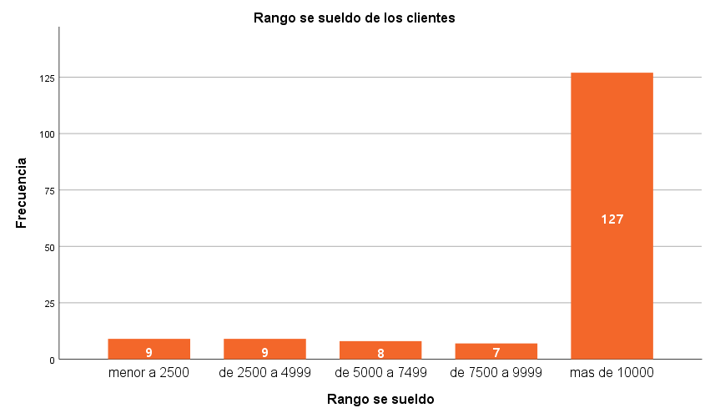

Frecuencias

Notas
Salida creada |  | 09-JUN-2020 21:35:13
Comentarios
Entrada | Datos | B:\Virus\Documents\UNIVERSIDAD\SEMESTRE IV\Modelación y Simulación\Simulaicon_proyecto_final\estadistico\db_proyect.sav
Entrada | Conjunto de datos activo | ConjuntoDatos1
Entrada | Filtro | <ninguno>
Entrada | Ponderación | <ninguno>
Entrada | Segmentar archivo | <ninguno>
Entrada | N de filas en el archivo de datos de trabajo | 200
Manejo de valores perdidos | Definición de perdidos | Los valores perdidos definidos por el usuario se tratan como perdidos.
Manejo de valores perdidos | Casos utilizados | Las estadísticas se basan en todos los casos con datos válidos.
Sintaxis |  | FREQUENCIES VARIABLES= RANGOSUELDO  /PIECHART PERCENT  /ORDER=ANALYSIS.
Recursos | Tiempo de procesador | 00:00:00.11
Recursos | Tiempo transcurrido | 00:00:00.10

